**ЭКОЛОГИЧЕСКИЙ ПРОЕКТ**

**«Птицы нашего края»**

***Наименование*** ***проекта*** Проект «*Птицы нашего края*»

***Назначение*** ***проекта:*** Проект «*Птицы нашего края*» разработан на основе примерной основной общеобразовательной программы «От рождения до школы», Программа воспитания и обучения в детском саду/ под редакцией Н.Е. Вераксы, Т.С. Комаровой, М.А. Васильевой.

***Сроки реализации проекта:*** 1 месяц

***Разработчик*** ***проекта:***

***Направление*** ***проекта:*** Проект определяет содержание и организацию образовательного процесса для детей дошкольного возраста 5-6 лет и направлен на формирование общей экологической культуры

***Вид проекта:*** краткосрочный групповой, познавательно – творческий

***Участники проекта:*** дети старшей группы, родители воспитанников, воспитатели ДОУ

***Возраст детей***: 5-6 лет.

***По продолжительности: краткосрочный***

**Актуальность проекта**

В наш не простой век, когда вопросы экологии значимы, как ни когда, проблема экологического воспитания подрастающего поколения является одной из наиболее актуальных. Представьте себе мир без птиц: рощу без соловья, поле без жаворонка, деревенскую улицу без милых, вечно суетящихся воробьев… Кажется, мы так привыкли к ним, что порой не замечаем. Но они рядом и часто нуждаются в нашем внимании и охране. Птицы доставляют много радости человеку, внося большое оживление в окружающую его природную среду. Их подвижность, привлекательная внешность, мелодичность издаваемых звуков создают у людей приятное настроение, доставляют им большое эстетическое наслаждение.

В настоящее время, как никогда остро стоит вопрос экологического воспитания дошкольников. Прививать любовь к природе надо с самого раннего возраста. Как же приучить их беречь и охранять природу, всё живое, окружающее нас? В. А. Сухомлинский считал необходимым вводить малыша в окружающий мир природы так, чтобы каждый день он открывал в нём для себя что- то новое, чтобы рос исследователем, чтобы каждый его шаг был путешествием к истокам чудес в природе, облагораживал сердце и закалял волю.

Дошкольный возраст - это яркая, интересная страница в жизни каждого человека. В этот период начинается процесс социализации, устанавливается связь ребенка с природой. В этом возрасте актуальным является формирование основ нравственности посредством экологического воспитания дошкольников, эмоциональной отзывчивости, способности к сопереживанию, готовности к проявлению гуманного отношения к объектам природы (птицам). К сожалению, в нашем обществе принято в общении с окружающим миром придерживаться лишь своих личных интересов. Такие понятия как помощь ближнему, взаимовыручка из нравственных побуждений, а не ради выгоды теряют свою актуальность. И чтобы этого не произошло необходимо пристальное внимание к этой проблеме. И начинать нужно как можно раньше. Лучше всего для этого подходят дети дошкольного возраста. Дети 5-6 лет активно стремятся приобрести новые знания; выражают потребность глубже узнать окружающее. Они более любознательны, самостоятельны и активны в освоении социальной и природной действительности.

Экологическое воспитание дошкольников средствами ознакомления с птицами родного края выбрано не случайно. Как свидетельствуют орнитологи, у ребёнка быстро формируется психологический контакт с птицами, существами активными, привлекательными, подвижными.

Взрослые должны воспитывать у детей бережное отношение к птицам, нашим верным друзьям, и привлекать их к созданию хороших условий жизни для пернатых. Природа, которую наблюдает ребёнок, оставляет в нём неизгладимое впечатление, формирует эстетические чувства. Очень важно учить ребёнка понимать красоту живой природы: любоваться пёстрым оперением птиц, радоваться их пению. В общении с живой природой воспитывается у детей любовь к родному краю.

Изучению этой темы способствуют:

-возможность наблюдать птиц в любое время года, устанавливать взаимосвязь особенностей их поведения с сезонными изменениями в природе;

-  большой выбор и доступность детской литературы о птицах;

- широко представленное в иллюстрациях разнообразие видов птиц, что позволяет на богатом наглядном материале формировать у детей познавательную деятельность и речь;

- возможность воспитания у детей бережного отношения к природе через проявление заботы о птицах: кормление птиц зимой, изготовление совместно с родителями кормушек, скворечников.

**Проблема.**

В ходе образовательно – воспитательного процесса выявилось, что у детей недостаточно развиты знания о птицах родного края. Дети зачастую путают зимующих и перелётных птиц. Также у детей недостаточно развито чувство заботы о птицах. Следовательно, мы решили реализовать проект «Птицы нашего края»! Это позволит расширить и углубить знания детей о птицах нашего края, послужит формированию бережного отношения к птицам, осознанию того, что необходимо ухаживать за пернатыми в самое трудное для них время года. В совместной работе с родителями мы должны повышать экологическое сознание ребёнка, стимулируя его интерес к помощи пернатым друзьям, тем самым побуждая чувства ребёнка. Очень важно, чтобы ребёнок мог оценить поведение человека в природе, высказать своё суждение по этой проблеме.

**Цель проекта:**расширение и углубление представлений детей о птицах нашего края и формирование бережного и заботливого отношения к ним.

**Задачи проекта:**

Расширять и закреплять у детей элементарные представления о птицах (характеристика, внешние признаки птиц способы передвижения, особенности внешнего строения, позволяющие летать)

Уточнить представления о знакомых птицах, условиях их обитания, роли человека в жизни птиц.

Познакомить с зимующими и перелётными птицами нашего края.

Формировать осознанно-правильное отношение к птицам ближайшего окружения, желание практически сохранить, поддержать, создать для них нужные условия.

Ознакомление с художественной литературой, участие детей в драматизациях небольших отрывков произведений.

Развивать и стимулировать познавательную активность детей, наблюдательность.

Повышать степень участия родителей в формировании экологической культуры детей.

Воспитывать бережное отношение к пернатым друзьям, приучать заботиться о птицах ближайшего окружения.

**Организация проекта:** создание в группе условий для активной самостоятельной продуктивной и познавательно-исследовательской деятельности детей, вовлечение родителей в проектную деятельность, организация бесед и совместной игровой деятельности воспитателя с воспитанниками.

**Конкретные ожидаемые результаты.**

Изучая птиц нашего края и наблюдая за птицами, помогая им, у детей расширятся знания о птицах нашего края, сформируется эмоциональное отношение к миру природы. Они научатся радоваться, огорчаться, удивляться природным объектам. Мир птиц станет неотъемлемой частью мира каждого участника проекта.  
Дети научаться относиться к себе как к части природы, практическим действиям по охране природы. Развиваются умственные способности детей, которые проявляются в умении анализировать, делать выводы.  
Активное участие воспитанников и родителей в жизни птиц повысит экологическую культуру, дети научатся контролировать свои поступки, научатся ухаживать за птицами.

Улучшится предметно-развивающая среда ДОУ, будет создан альбом с иллюстрациями птиц и альбом с фотографиями птиц (совместная работа воспитателей, детей и родителей «Птицы нашего края»).

**«Что мы знаем о птицах?»**

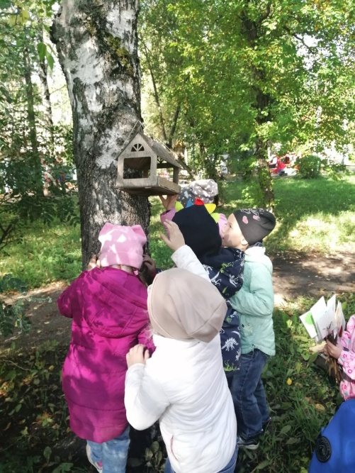 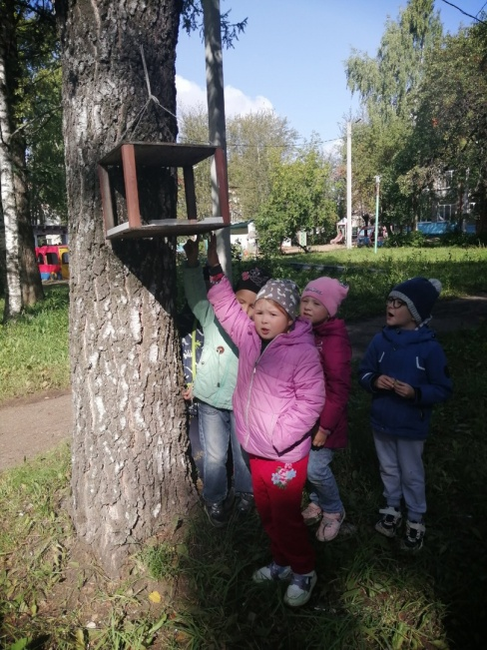 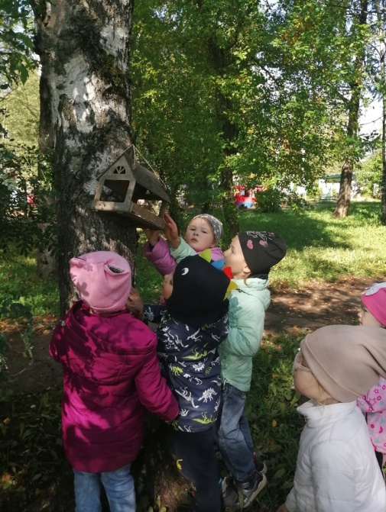

**Лепка «Крошки для птичек»**

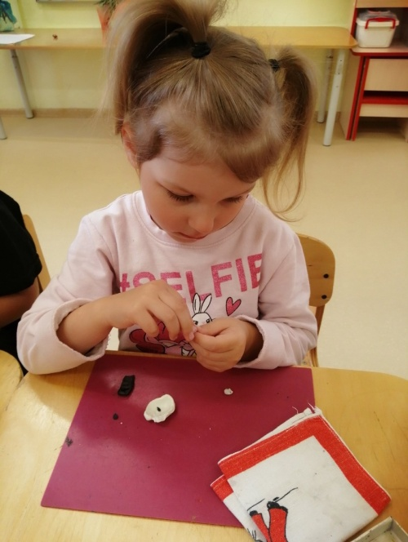 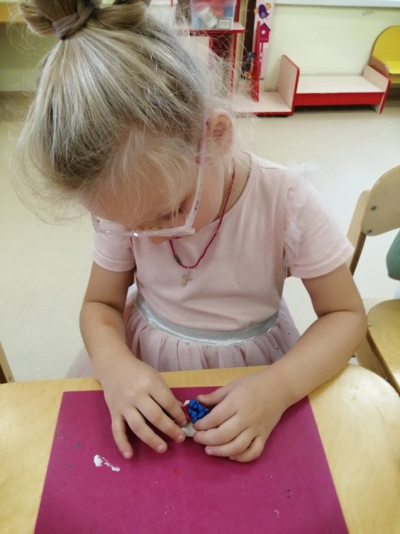

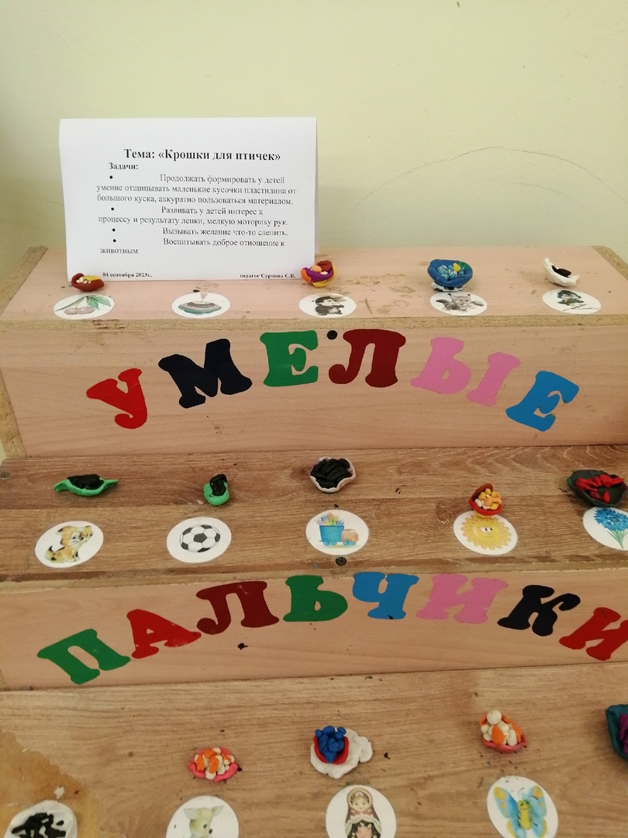

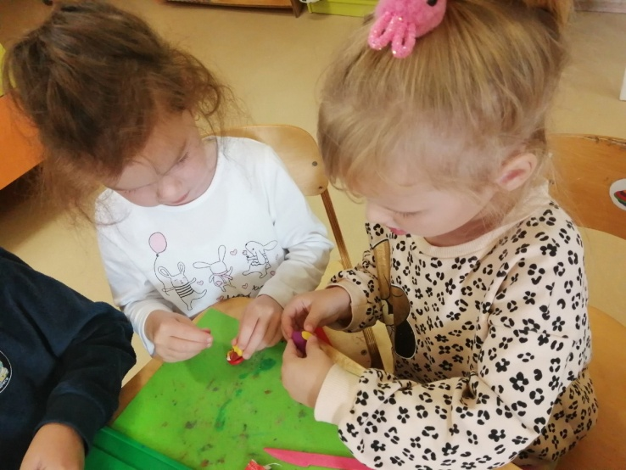

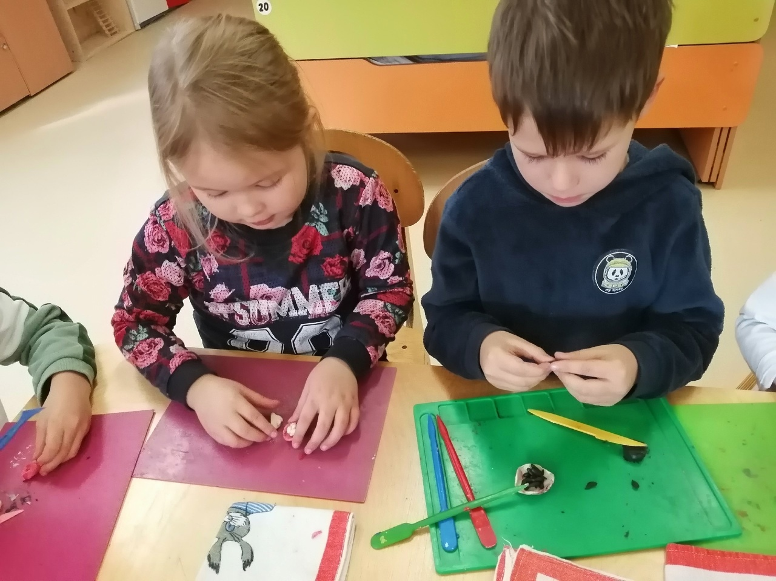

**Экскурсия «покорми птиц»**

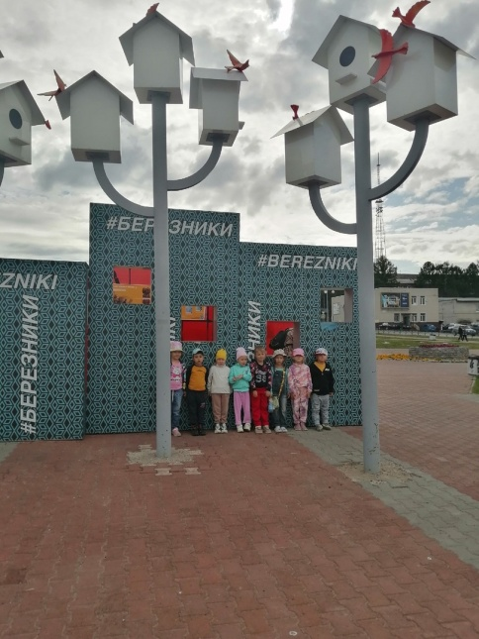 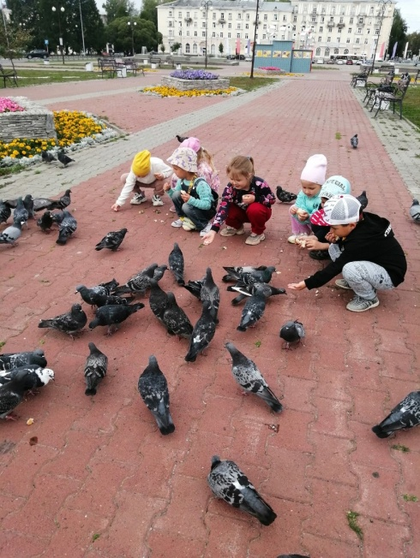 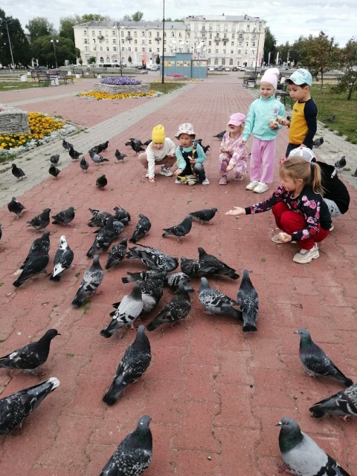

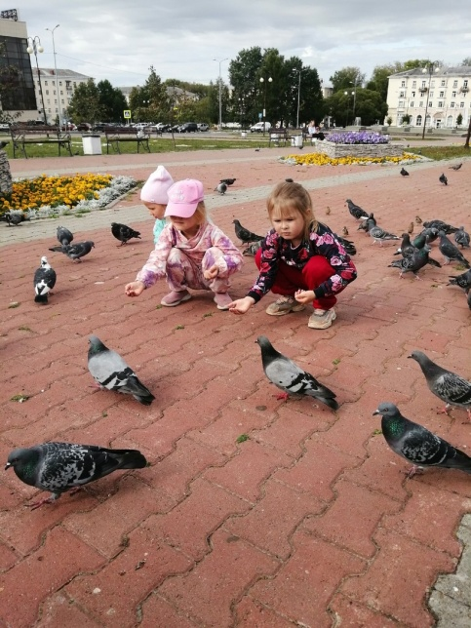

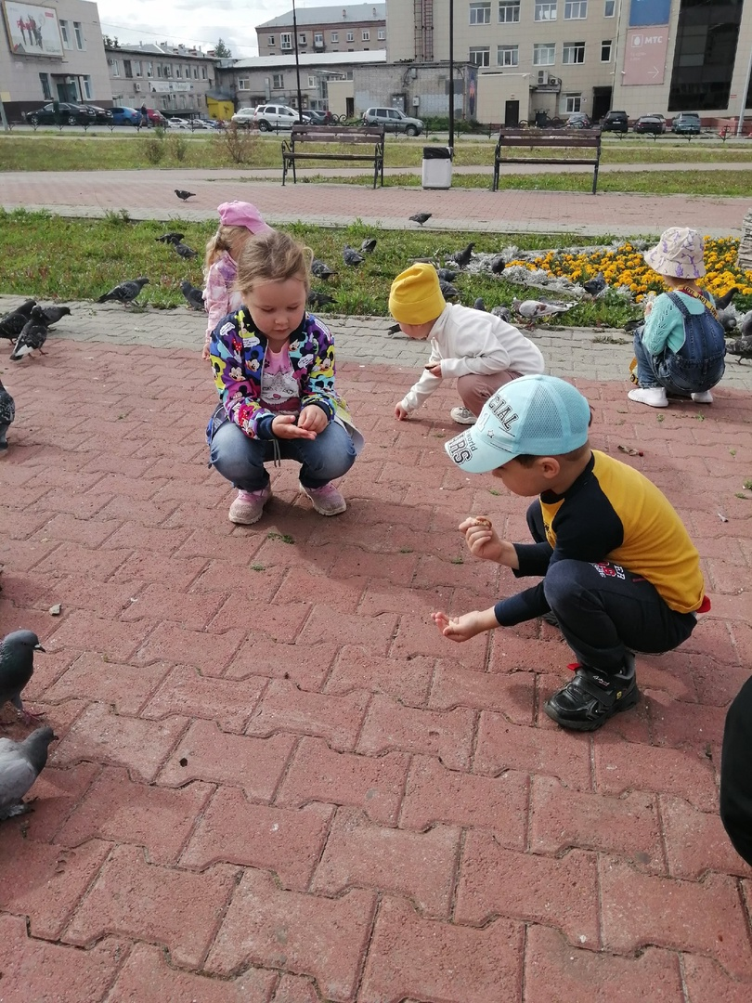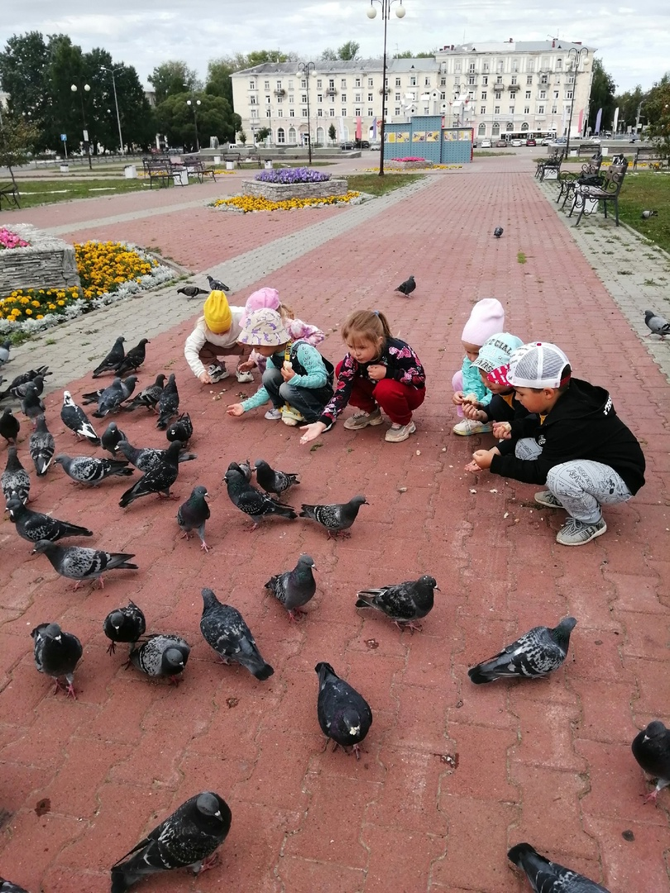

**Самостоятельная деятельность «Раскрась птицу»**



